**内蒙古自治区区外职称证书换发**

**流程及操作说明**

内蒙古人力资源和社会保障厅

2021年06月

目录

一、 总体流程 1

二、 单位用户 1

三、 盟市人社局、主管厅局审核 4

四、 人事人才服务中心用户 6

五、 人社厅专技处用户 8

六、 个人用户 8

# 总体流程

参与用户类型：单位，盟市、主管部门，人事人才服务中心，人社厅专技处和换证人。

文档以不同用户类型为章节介绍各用户类型的操作说明。

整体业务流程如下：(图片可粘贴出去再查看，在word中显示不清晰)

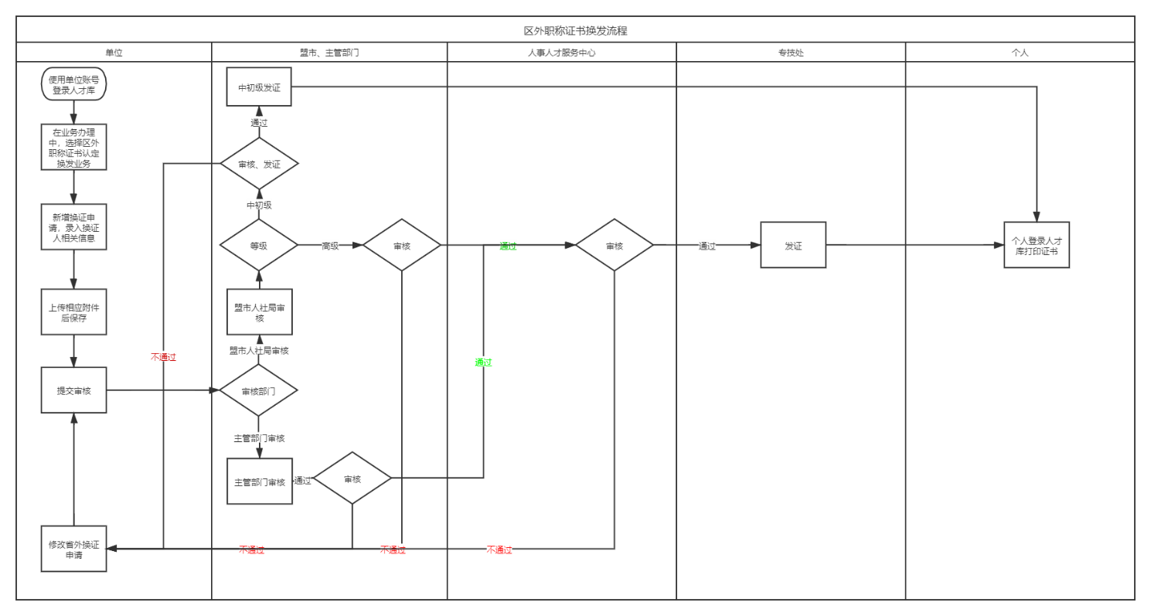

# 单位用户

登录地址：www.nmgrck.cn

以单位用户登录人才库，在左侧业务办理中进入区外职称证书认定换发业务。进入后可以新增换发申请，修改换发信息，查看换发进度等。

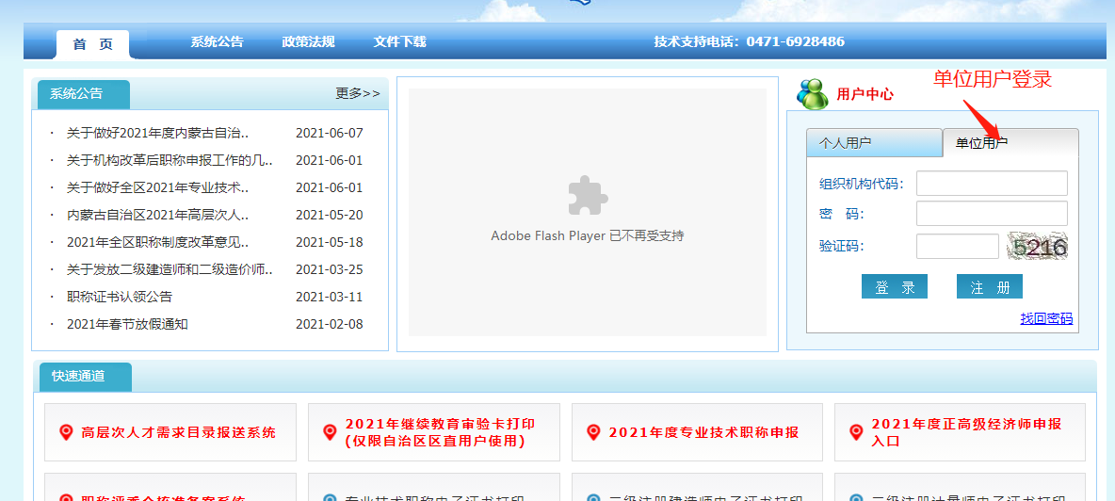

单位用户登录

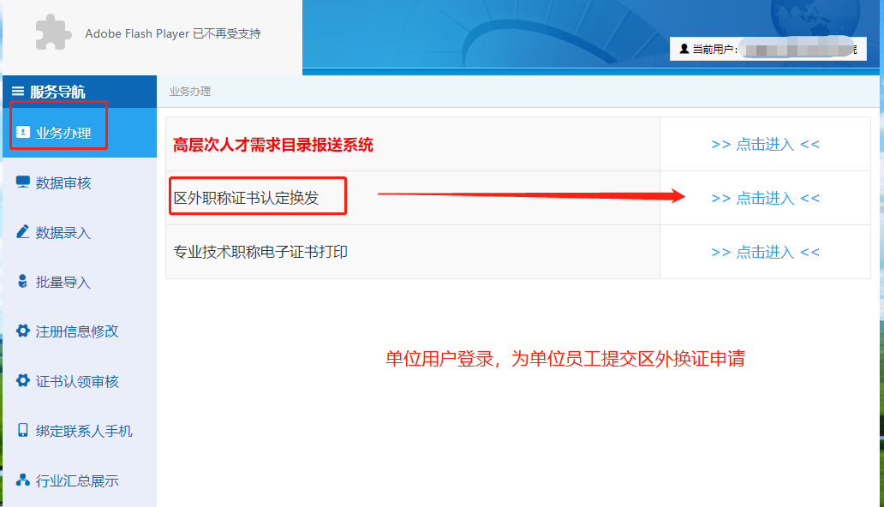

进入业务办理模块

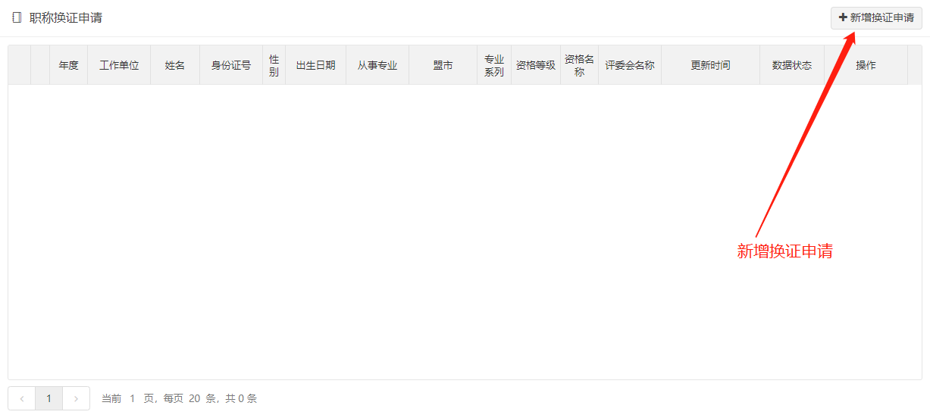

添加申请

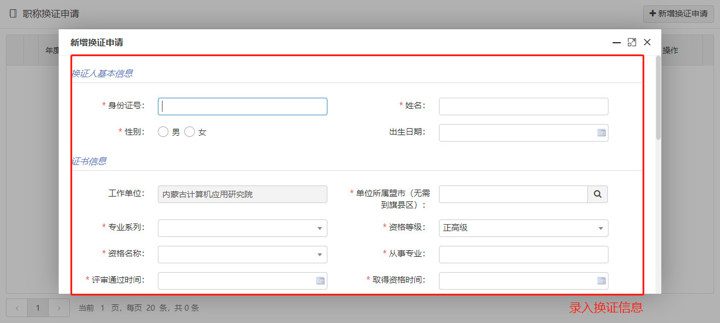

录入信息

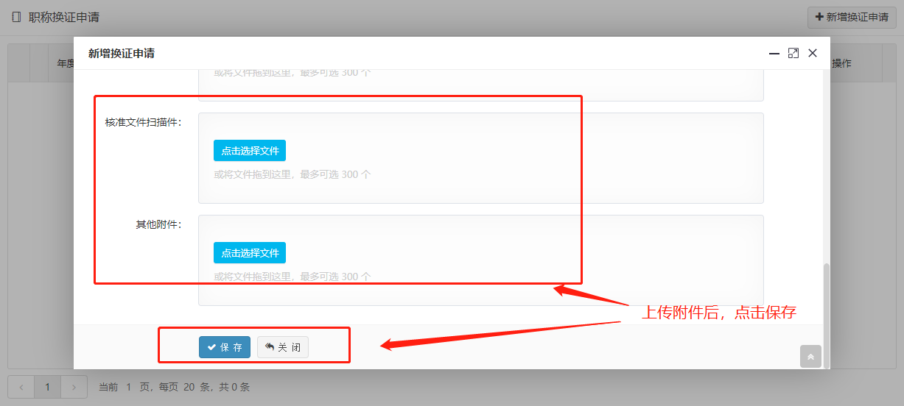

上传附件、保存

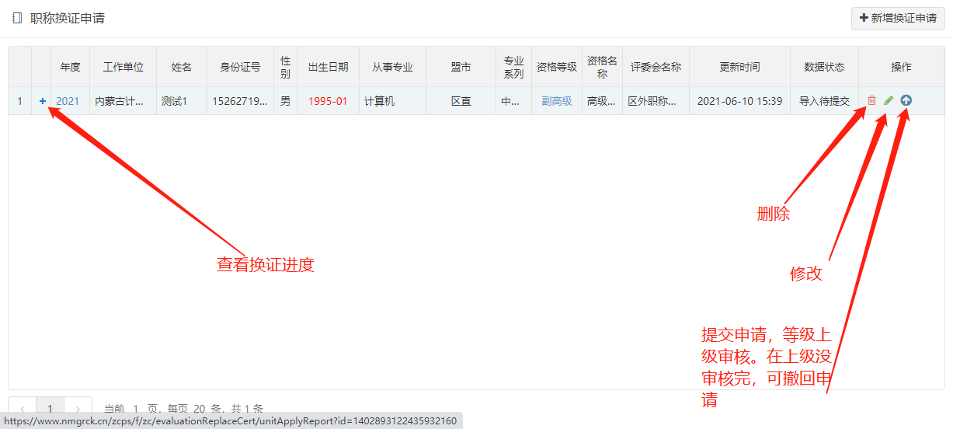

提交申请

# 盟市人社局、主管厅局审核

盟市人社局、主管厅局主要完成审核工作。对单位提交的换证申请进行审核通过和不通过。具体操作流程如下：

登录地址为：https://www.nmgrck.cn/zcps/

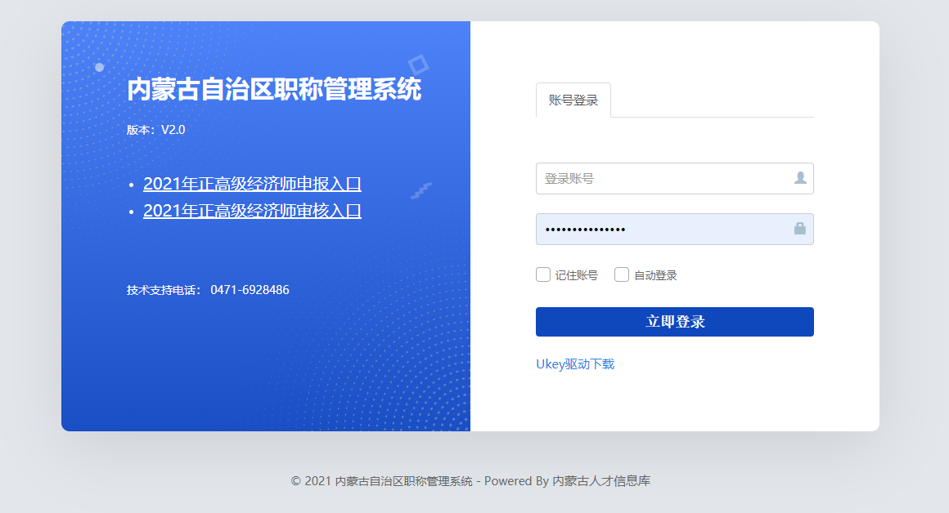

登录系统

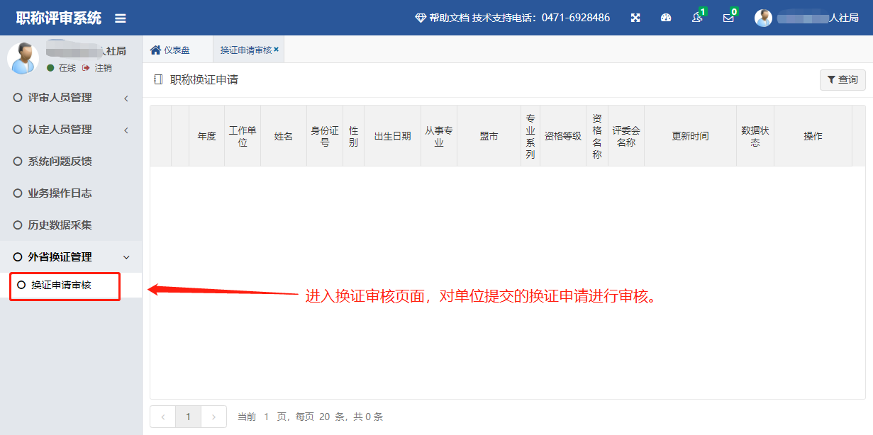

进入审核页面

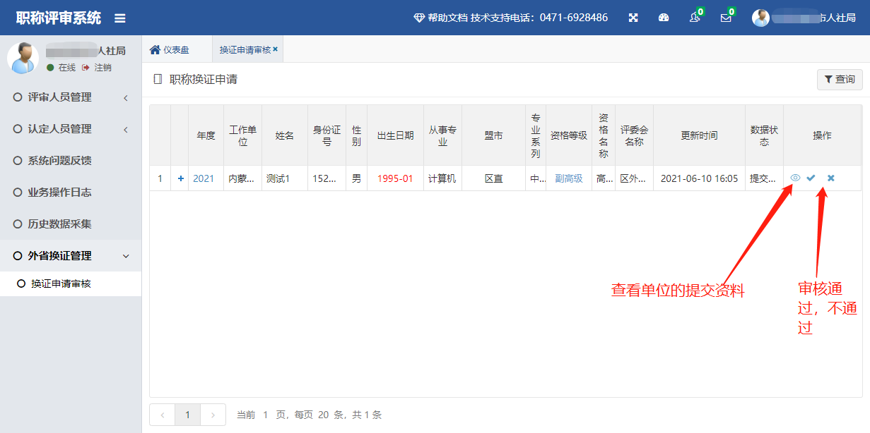

审核操作

对于盟市中初级的职称数据，盟市审核通过就是发证。

其他职称数据，审核通过后还需要上级部门审核。

# 人事人才服务中心用户

人事人才服务中心用户审核完成后上报专技处进行发证操作。

登录地址为：https://www.nmgrck.cn/zcps/



登录系统



进入审核页面



审核操作

# 人社厅专技处用户

登录地址为：https://www.nmgrck.cn/zcps/

登录成功后，在换证申请审核菜单中进行发证操作。

# 个人用户

在盟市人社局、专技处完成发证操作后，个人可以登录人才库系统，确认证书信息并领证。